Jump or die
Informe del proyecto
22 de febrero de 2010
Enrique Barbeito García
ebg14@alu.ua.es
rev. 2010-03-01

Tabla de contenidos
1. Introducción 3
1.1. Presentación 3
1.2. Objetivos 3
1.3. Herramientas Hardware y Software 5
1.4. Requerimientos 6
2. Análisis 6
2.1. Identificación de las necesidades 6
2.1.1. Evaluación y síntesis 6
2.1.2.Funcionalidades 7
2.2. Estudio de la viabilidad 9
2.2.1. Técnica 9
2.2.2. Planificación temporal 10
3. Diseño 14
3.1. Funcionalidades y tareas 14
3.2. Diagramas UML 14

1. Introducción

1.1. Presentación
Jump or die pretende ser básicamente un juego de habilidad pero camuflado en un sencillo ambiente de plataformas en 2D. Los juegos de plataformas suelen caracterizarse por tener que caminar o correr, realizar saltos, subirse sobre plataformas y objetos, recoger elementos e intentar pasar los niveles sin que éstos te maten, consiguiendo la mayor puntuación posible.
Se pretende realizar algo parecido, un juego sencillo de plataformas pero que en el fondo es más un juego donde tendrás que demostrar habilidad pura y dura a base de saltos para conseguir el mayor tiempo jugando o la mejor puntuación.
El juego será sólo para un jugador y está fuertemente inspirado en The Impossible Game desarrollado como juego indie por FlukeDude para la plataforma Xbox 360. Si tienes la suerte de tener una Xbox 360 no esperes a descargar una copia de The Impossible Game ya que siempre será mejor la versión original que la burda copia. De todos modos, se intentará que sea lo menos burda posible.

1.2. Objetivos
Se dispone de unos 90 días para realizar la planificación, análisis, diseño y desarrollo del videojuego. Éste deberá contar con al menos los siguientes objetivos (o elementos) obligatorios y opcionales:
Objetivos obligatorios:
- Dos modalidades de juego: clásica y arcade.
- Mantenimiento de récords de tiempos y puntuaciones máximas.
- Menú principal:
  - Jugar { 1.1. Clásica; 1.2. Arcade } – Comenzar nueva partida / juego.
  - Récords – Una pantalla dividida en dos partes, una para los records de tiempos máximos y otra para puntuaciones máximas.
  - Ayuda – Una pantalla con instrucciones del juego y un acerca de.
  - Salir – Terminar la ejecución del programa.
- Habrá un sólo jugador. Un personaje que tendrá forma de cuadrado. Sólo podrá ir hacia delante (será un movimiento automático) y saltar (pulsación de tecla, movimiento manual). En el momento del salto el cuadrado deberá realizar una rotación visible (y fluida) de 360º hacia delante.
- Varios tipos de objetos estáticos y colisiones de dos tipos (frontales y superiores). Habrán objetos que no no permitan colisiones de ninguna manera, otros colisionables de una sóla forma y otros de cualquier manera.
Tipos de suelo: línea blanca delgada pisable y línea negra gruesa no pisable.
Tipos de obstáculo: cuadrados iguales que tú (colisionables sólo superiormente) y triángulos (no colisionables)

Tipos de bonus: objetos cogibles que dan puntuación o afectan al estado del juego de alguna manera. Sólo para el juego arcade:
  - Círculos (mini): darán puntuación extra.
  - Cuadrados (mini): darán vidas extra.
  - Triángulos invertidos (mini): disminuirá la gravedad por unos segundos. Saltos mayores, caídas más prolongadas.
  - Rectángulos (mini): acumulan disparos (empiezas el nivel sin ellos). Servirán para eliminar triángulos (elemento no colisionable).
- Scroll horizontal que avanza de manera automática de derecha a izquierda.
- Escenario de dos tipos de fondo: estático para la modalidad de juego clásica y en “modo parallax” para el juego arcade.
- Control de eventos de entrada mediante pulsación de teclas:
  - En el menú: flecha arriba y flecha abajo (navegar por el menú), Enter (aceptar opción seleccionada).
  - En el juego: S (salto), D (disparo; juego arcade) P (pause), Esc (salir al menú)
- Gravedad en los saltos y velocidad de juego constante. Es decir, el scroll avanzará de manera constante y el jugador estará afectado por una fuerza de gravedad concreta a la hora de realizar sus saltos.
- Vidas: en el modo arcade el personaje dispondrá de 3 vidas extra que, al perderlas, terminará el juego para volver al menú de inicio.
- Checkpoint: en el modo arcade existirán líneas delgadas verticales que representarán puntos de paso. Cada nivel tendrá 4 checkpoints. Si pierdes volverás a empezar por el último checkpoint que sobrepasaste. La distancia entre los checkpoints será variable en un mismo nivel y entre niveles. Al sobrepasar un checkpoint se informará con unas letras en pequeño.
- Efecto blur en todos los elementos que se dejan atrás hasta que desaparecen. También lo habrá al inicio cuando aparecen.
- HUD que en la versión clásica muestra un contador de intentos, el mejor tiempo conseguido hasta el momento y el tiempo de juego que lleva actualmente sin perder. En la versión arcade muestra el número de vidas extra disponible (tres al empezar el primer nivel), el número de balas (disparos) del que dispone (cero al empezar el primer nivel), la mejor puntuación conseguida hasta el momento y la puntuación actual.
- Procesamiento de ficheros de datos para los niveles de juego, tanto en modalidad clásica como en arcade.
  - Juego clásico: tendrá un sólo nivel infinito. El objetivo del juego será hacer el mejor tiempo posible. Se utilizará un fichero de datos con información de un enorme nivel que se vaya repitiendo en bucle en caso de llegar a su final. Si te matan vuelves a empezar el nivel. Si lo terminas... bueno, no es posible.
  - Juego arcade: consistirá en varios niveles finitos delimitados por checkpoints. El objetivo aquí será sacar la mejor puntuación llegando al mayor nivel posible. Se realizará un fichero de datos por nivel. Los datos de cada nivel serán menores que en la versión clásica y además no se repiten en bucle (como se ha dicho, serán finitos). Si te matan vuelves a empezar desde el último checkpoint que hayas sobrepasado (desde el principio del nivel en caso de no haber logrado sobrepasar ninguno). Si lo terminas pasas al siguiente nivel manteniendo el mismo número de vidas extra que te queden, mismo número de disparos que tengas y la puntuación que lleves hasta el momento.
- Letras o cadenas de texto: muestra de pequeños mensajes informativos al, por ejemplo, sobrepasar un checkpoint, coger puntos, vidas extra, al disparar, al pausar el juego, etc. Ejemplos de posibles cadenas: "checkpoint!", "1 up", "+10 pt", "Pause", ...
- Parallax scrolling: discreto efecto parallax sobre el fondo. Se intentará introducir sin que sea completamente obvia su presencia para no "dañar" la estética original de la forma de juego clásica.
- Dos pistas de música. Una para el menú y otra para el juego. No hay efectos de sonido.
Objetivos opcionales:
- Efectos de sonido: efecto al navegar por los menús, aceptar opciones de menú, efecto al saltar, al no conseguir evitar un obstáculo, al disparar, al poner estado de Pause, al conseguir puntuación extra, vida extra, al terminar un nivel, al perder partida, …
Inclusión de efectos de una forma no intrusiva y que queden bien acoplados a la música del juego.
- Niveles de dificultad: Posibilidad de categorizar todos los ficheros de nivel del juego (tanto en modo clásico como en arcade) para que existan tres grados de dificultad: “fácil”, “medio”, “difícil”.
El menú deberá de ser ampliado para añadir una nueva opción de menú llamada "Dificultad" donde elegir el grado. Por defecto será “fácil”
- Multiplataforma: En la versión entregable final proporcionar binarios para Linux y Windows. En caso de no cumplir con este opcional, el juego se construirá para Linux.
- Nivel extra/bonus: Sólo para el modo de juego arcade. Independientemente del nivel en el que uno se encuentre, si el personaje consigue terminarlo sin utilizar ninguna vida extra (es decir, en el primer intento) el estado del juego cambiará para iniciar un nivel extra de dinámica completamente diferente al juego en sí.
Se implementará un subjuego parecido a Glow Cut que le permitirá sumar más puntuación al jugador antes de pasar al siguiente nivel.
La especificación de este nivel extra opcional supone un nuevo tipo de juego en sí. Supone utilizar algún motor de física libre existente que sea simple y ligero, añadiendo así una dependencia más que se sumaría a la librería Gosu y boost.
No se especifica ni analiza en este documento cómo deberá de ser o de qué deberá constar para no complicarlo. Tampoco se ha pensado mucho en ello y no se tiene en cuenta en la planificación del proyecto. Si llegado el momento sobra tiempo suficiente (poco probable) entonces se especificará con mayor detalle.
Como su nombre indica, los obligatorios deberán estar presentes. Los opcionales podrán estar en su mayor, o menor medida, incluso no llegar a realizar ninguno de ellos.

1.3. Herramientas Hardware y Software
Para el desarrollo del proyecto se contará con las siguientes herramientas:
Hardware:
Se utilizará un único ordenador portátil para todo el desarrollo. El equipo es un Asus Z53J (F3JC-) comprado en 2006. Para labores de testing se utilizará este mismo ordenador y los existentes en los laboratorios de prácticas de la EPSA.
El Asus Z53J se compone de:
- Intel(R) Core 2 CPU T5600 @ 1.83GHz (3658 bogomips)
- 2MB DDR2 667MHz SDRAM y 2MB caché
- nVidia GeForce Go 7300 512MB VRAM
- Intel® 82801GBM ICH7-M High Definition (SoundBlaster Pro Compatible). Altavoces integrados (1.5W)
Software:
- Sistema operativo: Archlinux con kernel 2.6.32 o superior en entorno gráfico KDE 4.3.4 o superior.
- Herramientas de programación: GNU bash 4.1.2, g++ (GCC) 4.4.3, GNU gdb (GDB) 7.0.1, valgrind-3.5.0, GNU Make 3.81
- IDE: NetBeans IDE 6.8
- Lenguajes y librerías: 1998 ANSI/ISO C++, STL, boost 1.41.0-2, Gosu 0.7.15-1
- Tratamiento de imágenes: The GIMP 2.6.8-2
- Repositorio SVN:
- Posibles: Chipmunk, …
- Otros: vim 7.2.266-1, OpenOffice.org 3.2.0, Mozilla Firefox 3.6, Okular 0.9.4, Amarok 2.2.2, ...

1.4. Requerimientos
Pese a que el juego podrá ser jugado por cualquier tipo de público, seguramente el sector de juegos casuales será el más indicado. Básicamente serán los jugadores casuales que les gusten los juegos sencillos de habilidad quienes disfruten más de este juego.
Requerimientos hardware:
- Por determinar.
Requerimientos software:
- El juego estará escrito de tal forma que al menos asegure la multiplataforma para Unix y Windows. Teóricamente podrá ser compilado para cualquier cosa con un compilador C++, boost y Gosu instalados (ver punto anterior para comprobar las versiones mínimas de cada paquete). Este requerimiento se cumplirá en caso de cumplir con su correspondiente objetivo opcional.
- Serán necesarias las librerías boost y Gosu que se incluirán dentro del paquete binario del proyecto como librerías estáticas (.a) o dinámicas (.dll)

2. Análisis
Inicialmente se trabajará en la definición del problema a resolver, para en base a eso realizar una recopilación de la información que permita conocer a fondo las características y el funcionamiento que debe tener el sistema.

2.1. Identificación de las necesidades

2.1.1. Evaluación y síntesis
Eres un cuadrado en un escenario que se va destruyendo tras de ti. Solo puedes ir hacia delante contrarreloj saltando y esquivando los obstáculos que te encuentres a tu paso, éstos serán otros cuadrados como tú en los que apoyarte para no caer al vacío y triángulos con los que no podrás colisionar si no quieres perder la partida. Luchas contra el tiempo, si pierdes empiezas de nuevo.
El modo de juego es, quizá, demasiado sencillo. De todos modos completar el nivel (o obtener el mayor tiempo posible sin perder) es muy complicado (y adictivo). Hay un personaje que solo puede ir hacia delante y saltar. Hay gravedad y posibilidad de apoyarse en otros bloques para conseguir continuar el camino.
El juego avanza en modo scrolling horizontal de manera automática por lo que los controles de juego son extremadamente sencillos. Constará de sólo tres teclas, una para poder realizar los saltos deseados, otro para pausar el juego y poder reanudarlo más tarde y otro para abandonar la partida y salir al menú de inicio.
En cuanto a los gráficos utilizados, éstos serán muy sencillos. Habrá un fondo de pantalla estático (posibilidad de añadir scroll parallax) y varios elementos estáticos: suelo (dos tipos: pisable -línea delgada blanca- y no pisable -línea gruesa negra-), cuadrados como tú (se podrá posar sobre ellos, pero no se podrá colisionar frontalmente con ellos) y triángulos (colisionar de cualquier manera con ellos significa perder)

2.1.2.Funcionalidades
Las funcionalidades se reparten entre requisitos funcionales y no funcionales:
Requisitos funcionales:
Id. | Requisito | Definición
R.01 | Opción Jugar | Accede al submenú Jugar con opciones Clásica y Arcade.
R.02 | Opción Jugar > Clásica | Inicia el juego en modo clásico.
R.03 | Opción Jugar > Arcade | Inicia el juego en modo arcade.
R.04 | Opción Récords | Muestra el hall of fame de mejores tiempos / puntuación.
R.05 | Opción Ayuda | Muestra la ayuda del juego y un pequeño “acerca de”.
R.06 | Opción Salir | Termina la aplicación.
R.07 | Música de menú | Uso de una pista de música que ambiente el uso del menú.
R.08 | Gráficos de menú | Elementos gráficos: título de juego, fondo, opciones, etc.
Tabla 1: Funcionalidades del Menú

Id. | Requisito | Definición
R.09 | Avanzar hacia delante | Uso de una pista de música que ambiente el uso del menú.
R.10 | Caminar sobre objetos | Accede al submenú Jugar con opciones Clásica y Arcade.
R.11 | Saltar | Inicia el juego en modo clásico.
R.12 | Disparar | Inicia el juego en modo arcade.
R.13 | Recoger objetos | Muestra el hall of fame de mejores tiempos / puntuación.
Tabla 2: Funcionalidades del Personaje del juego
Id. | Requisito | Definición
R.14 | Suelo | El suelo será de dos tipos: pisable y no pisable.
R.15 | Obstáculo cuadrado | Los usará el jugador para apoyarse en ellos y evitar así perder la partida.
R.16 | Obstáculo triangular | Es, digamos, el enemigo del juego. Si lo tocas pierdes.
R.17 | Ítem cuadrado (mini) | Objeto cogible. Proporciona vida extra al jugador.
R.18 | Ítem círculo (mini) | Objeto cogible. Proporciona puntuación extra al jugador.
R.19 | Ítem rectángulo (mini) | Objeto cogible. Proporcionan balas (disparos) que permiten eliminar obstáculos triángulo.
R.20 | Ítem triángulo (mini) | Objeto cogible. Modifican, por un breve espacio de tiempo, el tipo de gravedad que le afecta al jugador.
R.21 | Dificultad de juego | Los niveles deben de ser largos y difíciles de mantenerse en ellos con vida. Se crearán pensando en la dificultad ya que es necesario para conseguir un buen juego de habilidad.
R.22 | Lectura del nivel | Los niveles estarán guardados en ficheros de texto que deberán ser previamente leídos antes de comenzar cualquier nivel. En la inicialización del juego será cuando se lean todos los niveles.
R.23 | Procesamiento del nivel | Al iniciar cada nivel, la información del mismo será procesada para ir mostrando al jugador el mundo del juego. En el modo clásico este procesamiento será “en bucle”, es decir, cuando se llegue al fin del nivel de volverá al inicio del mismo.
Tabla 3: Funcionalidades sobre los Niveles

Id. | Requisito | Definición
R.24 | Escenario estático | Para la versión clásica, el fondo/escenario de los niveles será estático, probablemente todo de un mismo color en degradado.
R.25 | Escenario parallax | Para la versión arcade, el fondo/escenario realizará un discreto efecto parallax. Se intentará introducir sin que sea completamente obvia su presencia para no "dañar" la estética original de la forma de juego clásica.
R.26 | HUD modo clásico | Muestra un contador de intentos, el mejor tiempo conseguido hasta el momento y el tiempo de juego que lleva actualmente sin perder.
R.27 | HUD modo arcade | Muestra el número de vidas extra disponible (tres al empezar el primer nivel), el número de balas (disparos) del que dispone (cero al empezar el primer nivel), la mejor puntuación conseguida hasta el momento y la puntuación actual.
R.28 | Música del juego | Uso de una pista de música que ambiente el juego.
R.29 | Gráficos de partida | Elementos gráficos: imágenes de fondo (estático, parallax), sprite personaje, obstáculos, suelos, bonus, etc.
Tabla 4: Funcionalidades de la Partida

Requisitos no funcionales:
Id. | Requisito | Definición
R.30 | Tiempo de proceso | Para la ejecución fluida del juego se requerirá de un procesador (CPU) suficiente para cumplir con los requisitos de las librerías Gosu y boost así como, sobretodo, para mover todo el juego. [Hz mínimos a determinar]
R.31 | Memoria | Memoria RAM a determinar.
R.32 | Sonido | El ordenador debería disponer tanto de tarjeta de sonido como de altavoces previamente configurados para poder escuchar la música del juego. No es un elemento obligatorio pero si muy recomendable pues la música juego un papel importante.
R.33 | Periféricos de entrada | Es necesario el uso de un teclado conectado.
R.34 | Tiempo libre | Lo necesitarás para jugar a cualquier cosa...
Tabla 5: Requisitos no funcionales

2.2. Estudio de la viabilidad

2.2.1. Técnica
Dado que el proyecto consiste en un desarrollo completo de un videojuego la inmensa mayoría de tareas a realizar serán puramente técnicas y requerirán de lo ya comentado en el punto 1.3 (Herramientas Hardware y Software).
El juego lo llevará a cabo una sóla persona por lo que para conseguir terminar con el proyecto necesitaré básicamente de conocimientos suficientes sobre el uso del software, librerías y lenguaje de programación usado así como capacidad de análisis/diseño de software orientado a objetos y de planificación del tiempo (mucha), organización correcta y seguimiento constante (complicado), compaginando con el desarrollo de otros proyectos y trabajos externos.
Requerimiento | Descripción
Aprendizaje | Formación de cero para un uso introductorio de la librería boost de C++ (al menos para manejo de smart pointers) y en el uso de la librería de juegos 2D Gosu. Lectura de documentación localizada en Internet. Uno de los puntos optativos requiere el uso de un motor de física; el elegido muy seguramente sería Chipmunk el cual desconozco y tendría que aprender a usarlo al menos introductoriamente.  Formación no tan de cero (repaso) de aspectos relativos al lenguaje de programación C++ y STL, programación de videojuegos, patrones de diseño y diseño orientado a objetos.
Gráficos 2D | Uso extensivo de la librería de juegos 2D Gosu
Física (opcional) | Uso de la librería Chipmunk. Opcional.
Lenguaje de programación | C++ y la STL
IDE y herramientas de prog. | Netbeans 6.8 y resto de software descrito en el punto 1.3
Repositorio SVN | Gestión del proyecto y repositorio de código SVN hospedado en XP-Dev.com
Tabla 6: Estudio de viabilidad – Requerimientos técnicos

2.2.2. Planificación temporal
Tras completar la versión preliminar de este documento con la propuesta de proyecto realizada y aceptada, y con la planificación inicial ya pensada, se han contabilizado un total de 91 días para completar el proyecto y llegar a la release 1.0.0 final (o casi). Serán 13 semanas naturales de trabajo, desde el 22-2-2010 hasta el 24-5-2010. Si todo sale conforme lo planeado quedaría una semana incompleta desde el 24-5-2010 hasta el 28-5-2010 (fecha límite) para terminar posibles tareas menores retrasadas, realización de pruebas finales, mejora de documentación, etc. lo que se considere oportuno.
A continuación se detallan una serie de tablas con todas las tareas identificadas que se deberían de hacer y una estimación aproximada del número de horas/tarea que se necesitarán:

Id. | Tarea | Horas
T.01 | Introducción a las librerías boost y aprendizaje de lo necesario | 10
T.02 | Introducción a la librería Gosu (realización del tutorial de inicio) | 8
T.03 | Formación general sobre Gosu y programación de videojuegos | 25
T.04 | Repaso de UML y algunos patrones de diseño en C++ | 6
T.05 | Posible repaso de asuntos específicos del lenguaje C++ y la STL | 6
 | Total: | 55
Tabla 7: Tareas de formación

Id. | Tarea | Horas
T.06 | Idea (selección) de un juego, viabilidad, captura completa de requisitos | 10
T.07 | Análisis inicial de los menús, modo clásico, modo arcade, niveles, récords, ... | 5
T.08 | Diseño orientado a objetos hasta llegar a la versión final | 15
 | Total: | 30
Tabla 8: Tareas de análisis y diseño

Id. | Tarea | Horas
T.09 | Diseño gráfico del logotipo / letras del juego | 1
T.10 | Diseño gráfico del fondo de pantalla del menú | 1
T.11 | Diseño gráfico de las distintas opciones (opcional, tal vez se use texto) | 2
T.12 | Diseño gráfico de la pantalla de Ayuda | 2
T.13 | Programación de la lógica del menú | 12
T.14 | Muestra de menú de récords (lectura/procesamiento de récords) | 10
T.15 | Inserción de la música de menú | 2
 | Total: | 30
Tabla 9: Tareas del menú principal / de inicio

Id. | Tarea | Horas
T.16 | Diseño gráfico del fondo del escenario (estático) | 1
T.17 | Diseño gráfico del personaje y de los obstáculos | 2
T.18 | Diseño gráfico de los dos tipos de suelo | 1
T.19 | Muestra de elementos en pantalla | 2
T.20 | Scroll horizontal automatizado (muestra de suelo que avanza de dcha a izq.) | 10
T.21 | Movimiento lineal (caminar) del personaje | 1
T.22 | Saltos verticales del personaje y gravedad | 2
T.23 | Saltos parabólicos del personaje y gravedad | 5
T.24 | Rotación de 360º hacia delante del personaje | 10
T.25 | Colisiones frontales y superiores personaje-objeto | 2
T.26 | Efecto blur en elementos al inicio y al final de la pantalla | 15
T.27 | Inserción de la música de menú | 5
T.28 | Diseño y funcionamiento del HUD del modo clásico | 3
T.29 | Guardar mejor tiempo en récords de tiempos cuando sea necesario | 2
 | Total: | 60
Tabla 10: Tareas del modo clásico

Id. | Tarea | Horas
T.30 | Diseño gráfico de elementos que formen el escenario / fondo | 5
T.31 | Diseño gráfico de objetos bonus | 2
T.32 | Scroll parallax | 15
T.33 | Propiedades y características extra de juego (vidas, puntuaciones, disparos, ...) | 3
T.34 | Realización de disparos/colisiones bala-objeto (sólo para obstáculo triángulo) | 5
T.35 | Diseño y control de checkpoints unido a la lógica del juego | 1
T.36 | Cambios de gravedad temporal (causados por obtención de ítem bonus) | 10
T.37 | Inserción de cadenas y letras informativas para los sucesos del juego | 5
T.38 | Diseño y funcionamiento del HUD del modo arcade | 2
T.39 | Guardar mejor puntuación en récords de puntuación cuando sea necesario | 2
 | Total: | 0
Tabla 11: Tareas del modo arcade

Id. | Tarea | Horas
T.40 | Análisis de ficheros de nivel para modo clásico y arcade | 1
T.41 | Análisis de ficheros de ranking para modo clásico y arcade | 1
T.42 | Diseño y programación de parser para los niveles | 10
T.43 | Diseño y programación de parser para los rankings | 5
T.44 | Integración / uso de niveles y ranking dentro de los modos clásico y arcade | 3
 | Total: | 20
Tabla 12: Tareas del mecanismo de niveles y de ranking

Id. | Tarea | Horas
T.45 | Integración de menús y modos de juego como patrón Estado | 5
 | Total: | 5
Tabla 13: Tareas de integración
El total de horas que requerirá completar todo el plan asciende a 250hr. Habiendo utilizado una estimación optimista (sin preveer todos los contratiempos que experimentaré en muchas de las tareas a realizar y en los más que probables retrasos producidos por atender a otras obligaciones del curso ya advertidas anteriormente). Todas estas horas estarán repartidas de manera no fija e imprevisible debido a que no hay un horario de trabajo, las horas de universidad (clases, reuniones de grupos, tutorías, biblioteca, comidas, etc.) varían semanalmente y la obligación de cumplir con otros proyectos externos de otras asignaturas, multitud de prácticas, libros y referencias que leer, etc.
Pese a que habrán semanas que se dediquen más horas que otras, se ha decidido dividir el proyecto en hitos de duración semanal.

Hito | Fechas | Versión | Definición
M.01 | 22/2 - 28/2 | 0.0.1 | [1]Ultimar análisis del juego/requisitos y casos de uso. [2]Identificar partes, clases, atributos, relaciones. [3]Repaso de UML, patrones Singleton, Facade y State. [4]Diseño del diagrama de clases. Repaso de la STL e introducción a boost. [5]Volver a hacer el CppTutorial de Gosu. [6]Compilar prueba para Linux y Windows.
M.02 | 01/3 - 07/3 | 0.1.0 | [1]Mejorar diagrama de clases. [2]Aprendizaje (Gosu / boost). [3]Iniciar proyecto C++ en Netbeans, crear estructura de directorios. [4]Dejar preparado todo el trabajo de diseño gráfico para al menos el modo clásico del juego y el menú. [5]Posible inicio de traducción del diagrama de clases a código. [6]Iniciar repositorio SVN y hacer primer commit.
M.03 | 08/3 - 14/3 | 0.2.0 | [1]Diagrama de clases completo, interfaz en C++ completa. [2]Programa principal que inicie el juego. [3]Desarrollo del paquete de clases encargadas a comunicarse con Gosu. [4]Desarrollo del modo clásico. [5]Realización de los programas de prueba (testing de métodos/clases) que sean necesarios.
M.04 | 15/3 - 21/3 | 0.3.0 | [1]Desarrollo del modo clásico. [2]Testing de métodos/clases.
M.05 | 22/3 - 28/3 | 0.4.0 | [1]Terminar desarrollo del modo clásico. [2]Búsqueda de bugs y fugas de memoria. [3]Beta testing gameplay. [4]Estabilizar código y preparar entregable para Linux. [5]Si veo forma, preparar entregable para Windows también.
R.01 | 24/05/10 | 0.4.0 | 1ª entrega (modo clásico)
M.06 | 29/3 - 04/4 | 0.5.0 | [1]Dejar preparado el resto de trabajo de diseño gráfico pendiente (tal vez menús/pantallas, seguramente modo arcade). [2]Desarrollo del código encargado del menú y las distintas pantallas del mismo. [3]Testing de todo el menú y comprobación de navegabilidad correcta (cambios de estado y transiciones).
M.07 | 05/4 - 11/4 | 0.6.0 | [1]Completar desarrollo de menú y navegabilidad. [2]Integración del menú con el modo clásico (inicio controlado del modo de juego, salida a menú controlada). [3]Desarrollo del código encargado del mantenimiento de récords/ranking (definición de métodos, lectura y escritura).
M.08 | 12/4 - 18/4 | 0.7.0 | [1]Seguir desarrollo de código de récords. [2]Programas de prueba/testing de métodos y clases. [3]Integrar lógica de récords en modo clásico. [4]Desarrollo del código encargado del tratamiento/parsing de los niveles (al menos del modo clásico).
M.09 | 19/4 - 25/4 | 0.8.0 | [1]Seguir desarrollo de código de niveles. [2]Programas de prueba/testing de métodos y clases. [3]Integrar lógica de niveles en modo clásico (nivel en bucle). [4]Búsqueda de bugs y fugas de memoria. [5]Estabilizar código y preparar entregable/s Linux/Windows.
R.02 | 24/05/10 | 0.8.0 | 2ª entrega (menú, récords, niveles)
M.10 | 26/4 - 02/5 | 0.9.0 | [1]Desarrollo del modo arcade. [2]Integración del menú con el modo arcade (inicio controlado del modo de juego, salida a menú controlada). [3]Programas de prueba/testing.
M.11 | 03/5 - 09/5 | 0.10.0 | [1]Seguir desarrollo del modo arcade. [2]Programas de prueba/testing.
M.12 | 10/5 - 16/5 | 0.11.0 | [1]Seguir desarrollo del modo arcade. [2]Programas de prueba/testing. [3]Búsqueda de bugs y fugas de memoria.
M.13 | 17/5 - 23/5 | 1.0.0 | [1]Terminar desarrollo del modo arcade. [2]Búsqueda de bugs y fugas de memoria. [3]Beta testing gameplay. [4]Estabilizar código y preparar entregables Linux/Windows.
R.03 | 24/05/10 | 1.0.0 | 3ª entrega (modo arcade)
 | 24/5 - 28/5 |  | Semana de colchón (ultimar tareas, pruebas finales, doc, etc.)
Tabla 14: Agenda de hitos y entregas

3. Diseño
El diseño de un sistema de información produce los detalles que establecen la forma en la que el sistema cumplirá los requerimientos identificados durante la etapa de análisis de la información.

3.1. Funcionalidades y tareas
Los aspectos principales de los que constará el juego son el menú principal o de inicio, la gestión de rankings y de niveles, las dos modalidades de juego, el escenario donde ambas modalidades se llevan a cabo, el personaje y el resto de objetos que forman parte de los diferentes niveles.
El diseño se basará en:
- Una clase manejadora del juego que se comunique con Gosu y cualquier otra librería externa, que abstraiga el uso de dichas funciones al resto del sistema. Se comportará como un sencillo motor de juegos.
- Una clase manejadora de estados asociada al motor del juego que permita gestionar los posibles estados y subestados del juego.
- Conjunto de clases que permitan procesar información de niveles y ranking (récords). Estas clases ofrecerán un marco de trabajo a los distintos estados del juego que permitan trabajar con niveles y récords.
- Una clase que defina las propiedades y el estado del personaje, así como unas operaciones que permitan modificar dicho estado.
- Conjunto de clases que definan las propiedades y estados de los objetos y obstátuclos que formen parte de los niveles del juego, así como una serie de operaciones que permitan modificar dichos estados.
- Una clase que inicialice y controle el estado de los niveles, del escenario del juego.
El diseño del sistema quedará bien reflejado en el diagrama de clases del punto siguiente. Actualmente nos encontramos en la M.01 de la agenda realizando las primeras versiones del diagrama de clases por lo que todavía no está suficientemente terminado.

3.2. Diagramas UML
El desarrollo del proyecto está dirigido por casos de uso para la fase de especificación en el inicio. Los casos de uso se han diagramado utilizando la aplicación web Gliffy Diagram Editor La última versión de los diagramas se podrá ver a través de la web, en la dirección http://www.gliffy.com/publish/1992945/
A continuación se muestra una copia de los casos de uso, rev.17 del 16 de febrero de 2010:
Iniciar el juego:
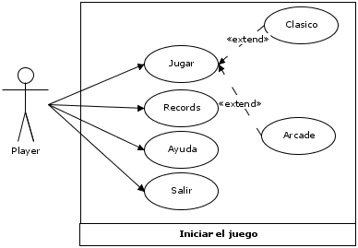
Partida juego clásico:
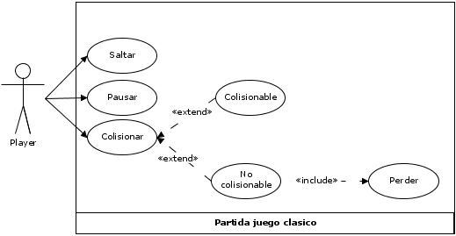
Partida juego arcade:
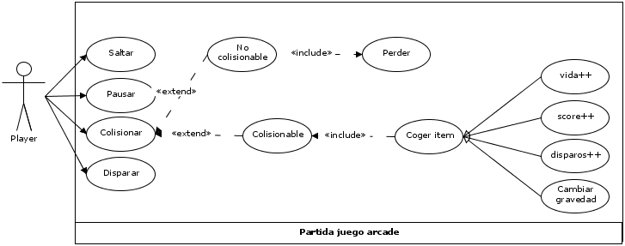
El diagrama de estados y los distintos cambios de transición desde que inicia el juego hasta que termina se puede ver, de una manera muy general, en el siguiente diagrama:
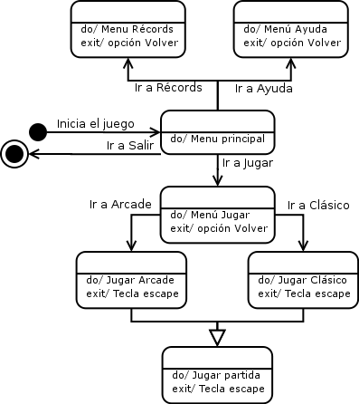
Dado que Gliffy.com no permite crear diagramas de estado, se ha utilizado la herramienta Dia
En cuanto al diseño del juego se ha seguido lo especificado en el siguiente diagrama de clases cuyo estado es todavía precario:

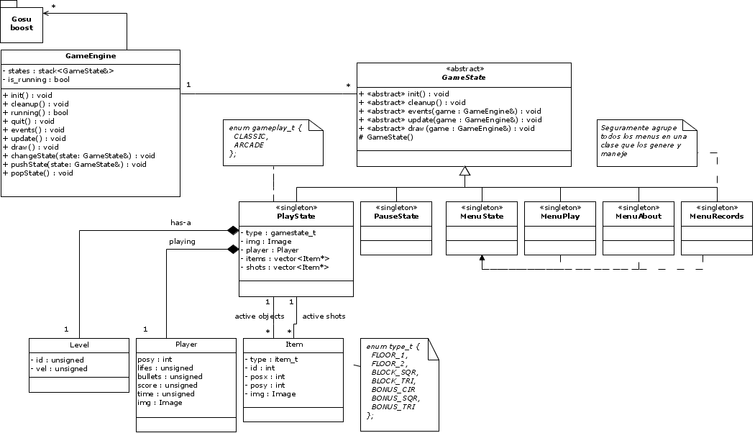
Al igual que con los casos de uso o con el de estados, se puede encontrar la versión más reciente de este diagrama en la web http://www.gliffy.com/publish/1993237/

Compra el juego en http://marketplace.xbox.com/es-ES/games/media/66acd000-77fe-1000-9115-d8025855037e/
Twitter del desarrollador en http://twitter.com/flukedude
Fue entrevistado en http://www.xblaratings.com/developer-qaa/1551-the-impossible-game-developer-interview
Glow Cut (juego Flash) – http://bit.ly/dCYhkm
http://www.gliffy.com
http://live.gnome.org/Dia

